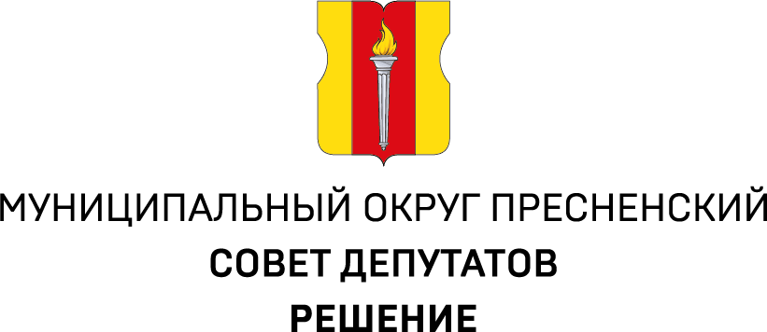
ПРОЕКТ
28.11.2024 № 32.01.345

О результатах конкурса на право заключения
на безвозмездной основе договоров на реализацию
социальных программ (проектов) по организации досуговой,
социально-воспитательной, физкультурно-оздоровительной
и спортивной работы с населением по месту жительства в нежилых помещениях, находящихся в оперативном управлении управы Пресненского района города Москвы

Руководствуясь п.2 ч.7 ст.1 Закона города Москвы от 11 июля 2012 года № 39 «О наделении органов местного самоуправления муниципальных округов города Москвы отдельными полномочиями города Москвы», рассмотрев обращение управы Пресненского района от 27.11.2024 № УП13-1927/23 (наш вх. № 637-Д от 27.11.2024),

Совет депутатов решил:
- Признать победителем конкурса на право заключения
на безвозмездной основе договора на реализацию социальной программы (проекта) по организации досуговой, социально-воспитательной, физкультурно-оздоровительной и спортивной работы с населением
по месту жительства в нежилом помещении, находящимся в оперативном управлении управы Пресненского района города Москвы, согласно Приложению к настоящему решению.
- Направить настоящее решение в Департамент территориальных органов исполнительной власти города Москвы, префектуру Центрального административного округа города Москвы и управу Пресненского района города Москвы.
- Опубликовать настоящее решение в бюллетене «Московский муниципальный вестник» и на официальном сайте муниципального округа Пресненский.
- Настоящее решение вступает в силу со дня его принятия.
- Контроль за исполнением настоящего решения возложить на главу муниципального округа Пресненский Юмалина Д.П.

Глава муниципального округа Пресненский | Д.П. Юмалин

Приложение
к решению Совета депутатов муниципального округа Пресненский
от 28.11.2024 № 32.01.345

Перечень организаций победителей конкурса на право заключения договоров на безвозмездной основе на реализацию социальных программ (проектов) по организации досуговой, социально-воспитательной, физкультурно-оздоровительной и спортивной работы
с населением по месту жительства в нежилых помещениях, находящихся в оперативном управлении управы Пресненского района города Москвы

№ п/п | Адрес нежилого помещения, находящегося в оперативном управлении управы Пресненского района города Москвы | Наименование организации Победителя конкурса
 | 123022, г. Москва, ул. 1905 года, д. 15

